**媽媽的開心果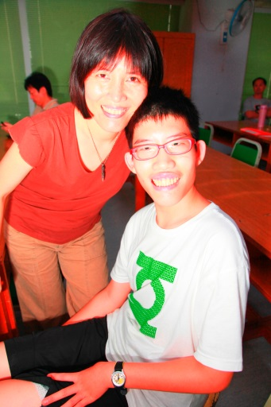「河馬」丞恩**

姓名：劉丞恩/媽媽：葛德芬

年齡：19歲

疾病名稱：普瑞德-威利氏症候群」（俗稱「小胖威利」）

**我是聽話的「河馬」丞恩，對「獅子」媽媽來說，他是最可愛的寶貝也是心理永遠放不下的牽掛。**

當年爸爸在國外留學念書，媽媽陪著爸爸在美國待產，丞恩一出生卻肌肉張力嚴重不足，全身軟趴趴又不大會動的模樣著實嚇壞了媽媽，嚴重到立刻住進加護病房一個多月，不僅連吃奶都不大會，體重也持續下降，因為體溫調節能力不好，所以動不動就發燒，媽媽既焦急又茫然，卻也一直找不出原因束手無策，直到回台灣後，丞恩在一歲時發生癲癇因而送醫，這時才診斷出確定罹患罕見疾病「普瑞德-威利氏症候群」，俗稱小胖威利。

此疾病導致病童在新生兒時期呈現肌肉張力差、餵食困難、生長緩慢，以及體重不易增加等情況，但到2到4歲時則突然食慾大增且無法控制，對食物有不可抗拒的強迫行為，因此導致體重持續增及嚴重肥胖，並產生許多身體及心理的併發症狀。時常還會伴隨發展遲緩及輕度智能障礙，多有情緒行為的問題，曾有小胖威利小朋友說，他身體裡養著一隻鱷魚，24小時都感覺到飢餓難耐痛苦萬分。

在媽媽的記憶中，母子倆感情雖好卻常常為了吃的問題而吵架，其中也發生不少有趣的事，有一回丞恩媽媽決定煮水餃，準備用餐時卻發現原先備好的一大碗醬油與醋的沾醬不見了，問了許久原來是丞恩喝掉了，還猛說很好喝，這或許聽起來不可思議，但其實就是因為小胖威利對食物有不可抗拒的強迫行為，許多一般人不認為是食物的東西在他們眼裡都是誘惑。隨著丞恩年紀漸長，自主性也越高，媽媽越來越難以控制他的飲食，因此每天都要再三叮嚀不要偷吃東西，因為擔心若飲食過量導致其他併發症，加上此疾病脂肪組織比一般人，代謝比一般人慢，於是媽媽每天都會陪丞恩去散步運動，更規定他要按時做仰臥起坐維持身體健康。

除了有時因為吃東西而闖禍，承恩其實乖巧熱情，時常會跟媽媽撒嬌，常常主動親媽媽，抱抱媽媽，兩人還幫對方取了可愛的綽號，媽媽說承恩肉肉胖胖的是「河馬」，丞恩說媽媽是愛罵人的「獅子」，兩個人感情好到如同朋友一般，但在丞恩媽媽眼裡他是最可愛的寶貝，也是心裡頭永遠放不下的牽掛。